Создание направления на МСЭ и отправка в РЭМД
Оглавление:
- Подготовка структуры МО и размещение сотрудников по должностям, соответствующим ФРМР/ФРМО;
- Формирование первичного направления на МСЭ с АРМ врача поликлиники;
- Формирование первичного направления на МСЭ с АРМ врача стационара;
- Работа с направлением на МСЭ с АРМ ВК;
- Подписание направления на МСЭ для возможности передачи в РЭМД ЕГИСЗ.

Термины:
ЕЦП РМИС 2.0 – Единая цифровая платформа региональной медицинской информационной системы 2.0

- Подготовка структуры МО и размещение сотрудников по должностям, соответствующим ФРМР/ФРМО.
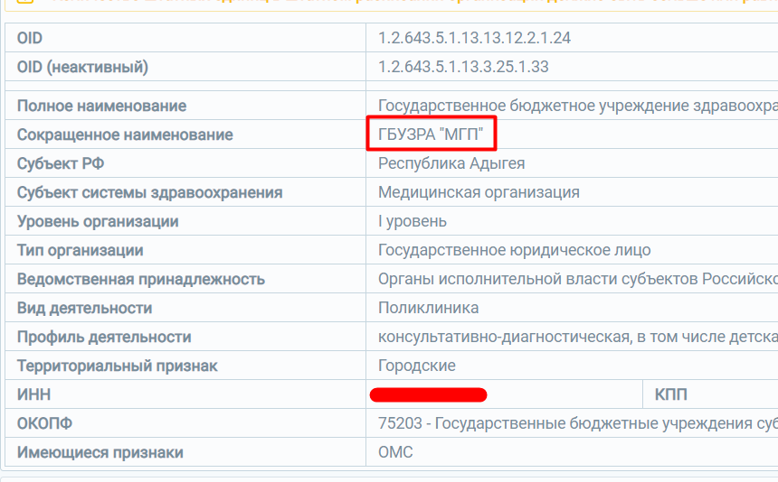
Для корректной и успешной передачи МСЭ в РЭМД должна быть корректно настроена структура МО.
1 уровень в ЕЦП – наименование медицинской организации (краткое)
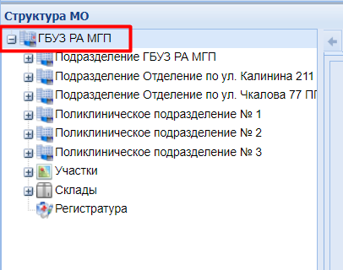

2 уровень в ЕЦП – наименование территориально выделенных структурных подразделений МО (ТВСП МО в ФРМО)
ТВСП МО – это здание или совокупность зданий, расположенных по отдельному адресу, в котором (-ых) располагаются структурные подразделения медицинской организации, оказывающие первичную, специализированную и прочие виды медицинской помощи.
В ФРМО:
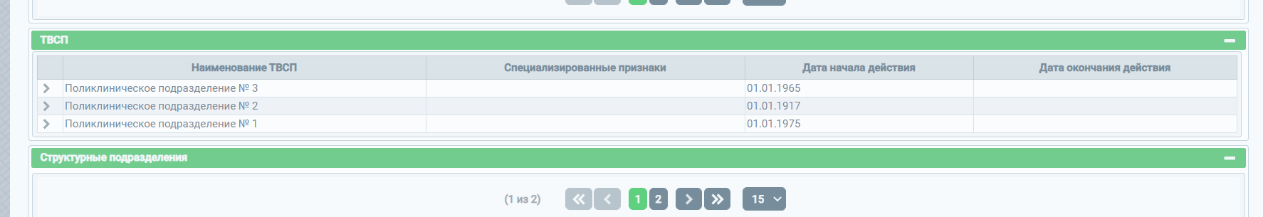
В ЕЦП:
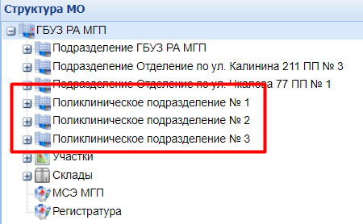
В идеале конечно, что бы все здания, имеющие отдельный адрес были выведены в ФРМО как ТВСП, а в ЕЦП занесены на второй уровень. В таком случае, при занесении в паспорте МО зданий, указывается обособленность
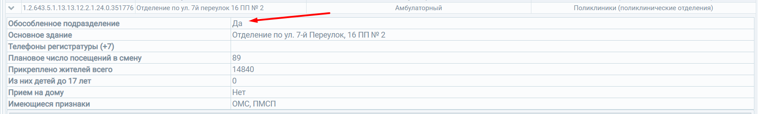
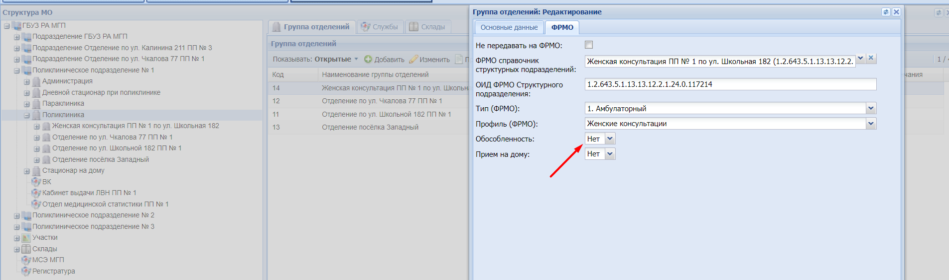
3 уровень в ЕЦП – группа отделений. Фактически это группировка отделений по типу. К примеру: поликлинические отделения объединяются в группу отделений «Поликлиника»; дневной стационар при АПУ – стационар на дому, административный – администрация и т.д.
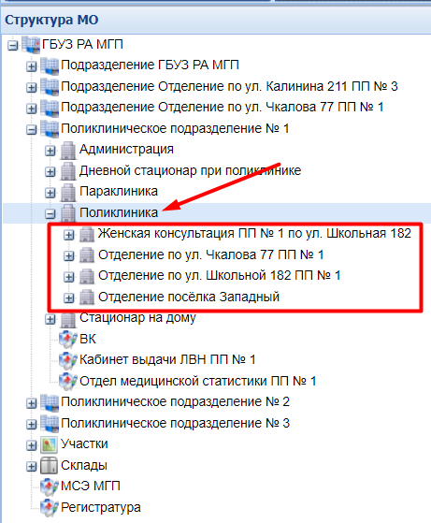
4 уровень в ЕЦП – наименование отделений должно соответствовать наименованию структурного подразделения ФРМО.
Пример:
в ЕЦП
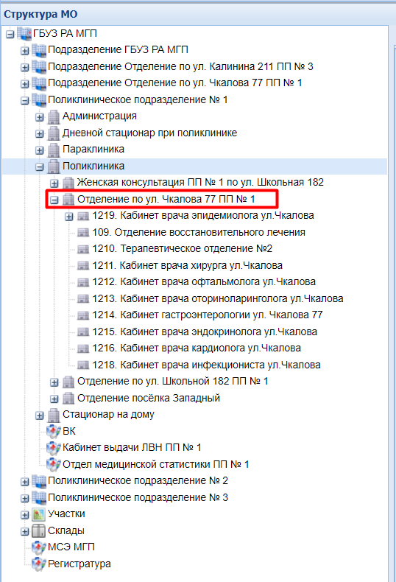
в ФРМО:
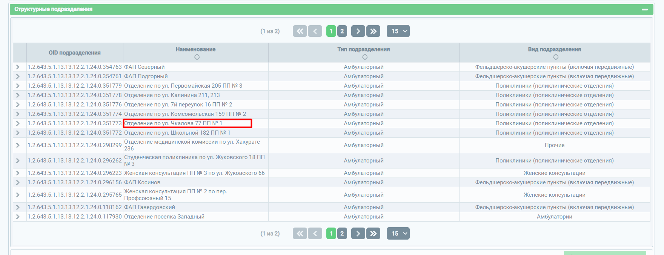
На 5 уровне в ЕЦП располагаются кабинеты или отделения по профилям (например в ФРМО в отделении терапии оказывается медицинская помощь по профилям терапевтический, кардиологический и сердечно-сосудистой хирургии) в таком случае на 5-тый уровень вносится каждое отделение отдельно или кабинеты. Только в таком случае возможно корректное трудоустройство сотрудников и создания необходимых служб, для открытия дополнительных рабочих мест.
ВАЖНО! Каждый сотрудник, устроенный должен быть устроен на строку штатного расписания в соответствии с ФРМР. В случае отсутствия в ФРМР должности специалиста как в ЕЦП успешной регистрации документа в РЭМД не будет.
Сравнить корректность устройства сотрудника в отделение (например сравнить наименование отделения, в котором работает данный сотрудник) можно следующим образом:
- Перейти в раздел ФРМР;
- Осуществить поиск необходимого сотрудника с помощью фильтра (например поиск по ФИО) заполнить необходимые данные и нажать на кнопку найти
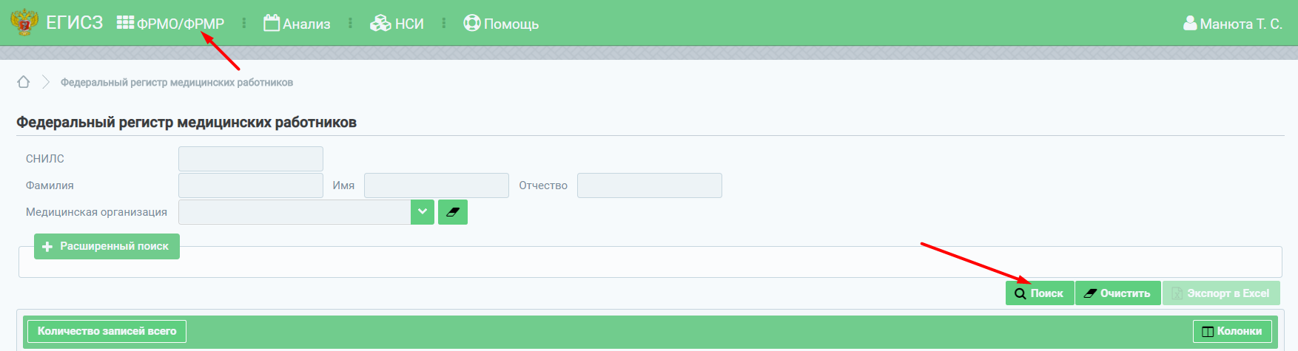
- В личном деле сотрудника будет видно в каком отделении он трудоустроен
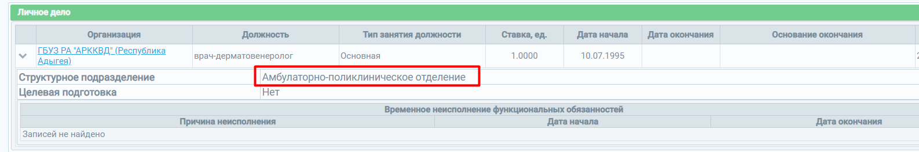
- Там же будет видна должность. Должность специалиста в ЕЦП так же должна соответствовать должности в ФРМР
В ЕЦП
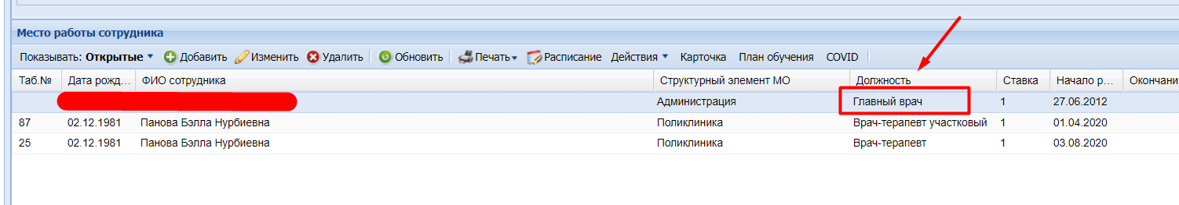

В ФРМР
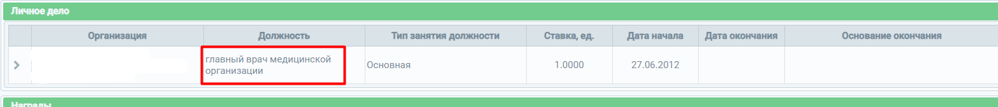
ВАЖНО! Все должности должны сотрудников в ЕЦП должны соответствовать должностям в ФРМР, иначе документ не будет зарегистрирован в РЭМД.

Подписание направлений на МСЭ осуществляется с рабочего места врача ВК.
Для открытия рабочего места врача ВК необходимо создать службу с типом врачебная комиссия
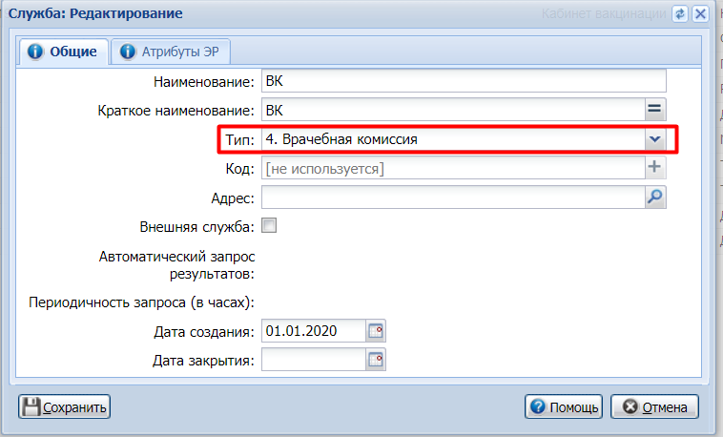
В зависимости от бизнес-процесса МО создание и размещение таких служб может быть на разных уровнях (как на 1 уровне, на 2-м или 4-ом). В случае создания службы ВК на уровне МО (на 1 уровне), тогда все направления на МСЭ по всем отделениям будут видны всем сотрудникам ВК (сотрудникам, устроенным в службу).
В случае создания службы на 2-м уровне, то соответственно будут видны направления, созданные исключительно с подуровней данного уровня.
В случае создания службы на 4-м уровне – соответственно созданных в данном отделении.
При создании службы, так же необходимо во вкладке Атрибуты ЭР разрешить запись 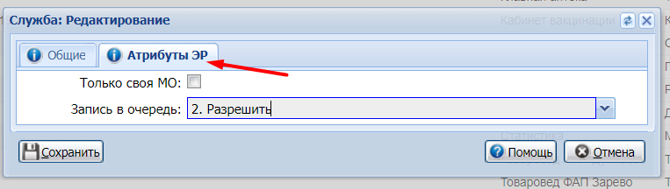
Далее переходим в службу и добавляем сотрудников в службу
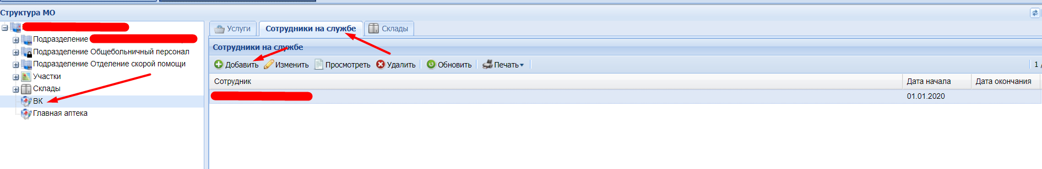
Осуществляем поиск сотрудника из предложенного списка и сохраняем
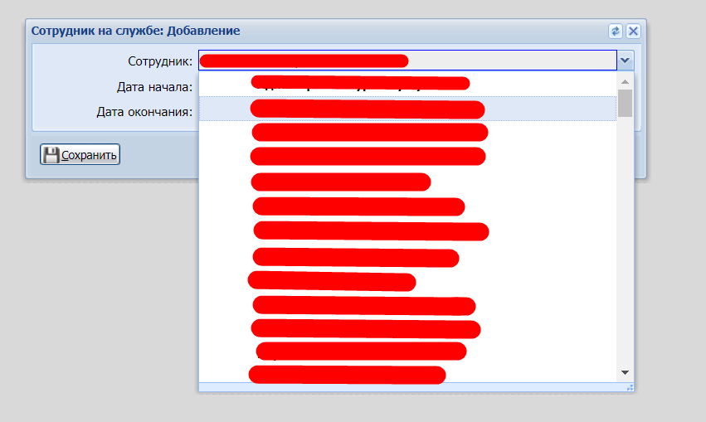
После добавления сотрудника в службу у него появится рабочее место АРМ врача ВК.
Так же необходимо на всех уровнях OID

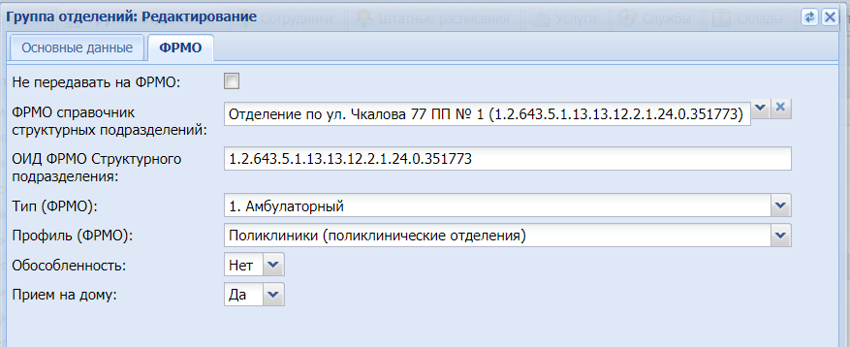
- Формирование направления на МСЭ с АРМ врача поликлиники
Для создания направления на МСЭ необходимо зайти в рабочее место врача, который будет формировать направление на МСЭ.
Находим пациента в списке записанных на прием. В случае отсутствия – записываем без записи
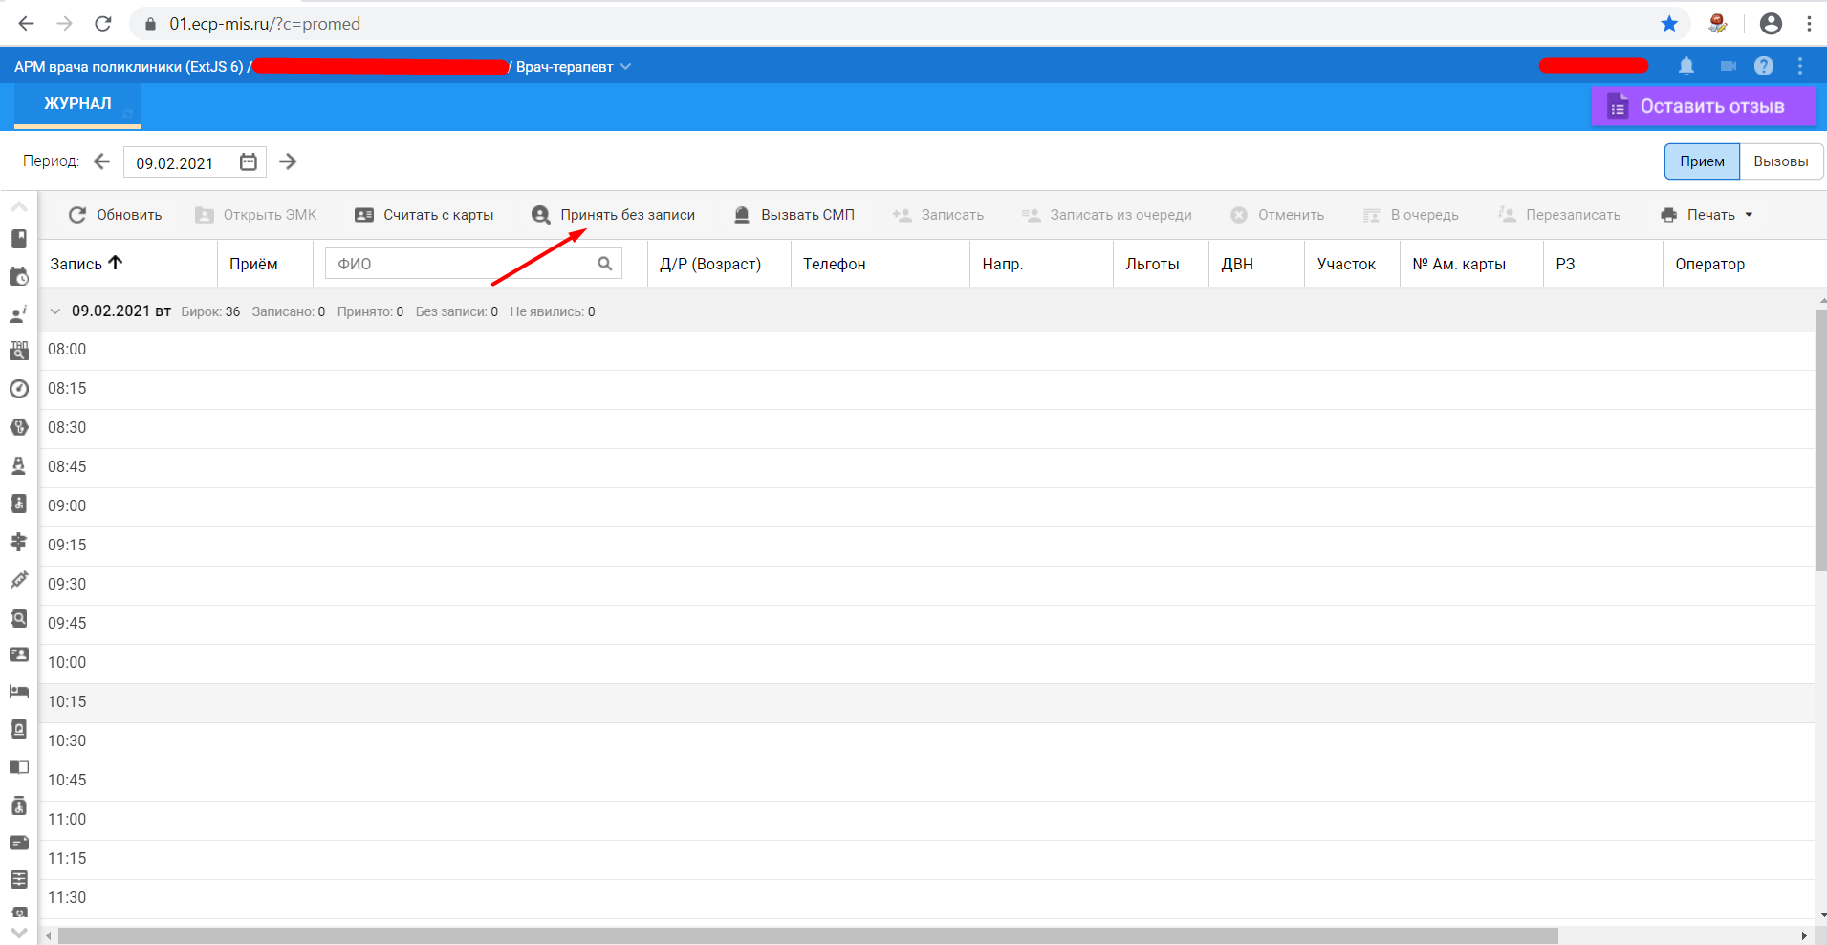
Осуществляем стандартный поиск пациента по ФИО и дате рождения. Далее необходимо нажать на кнопку выбрать
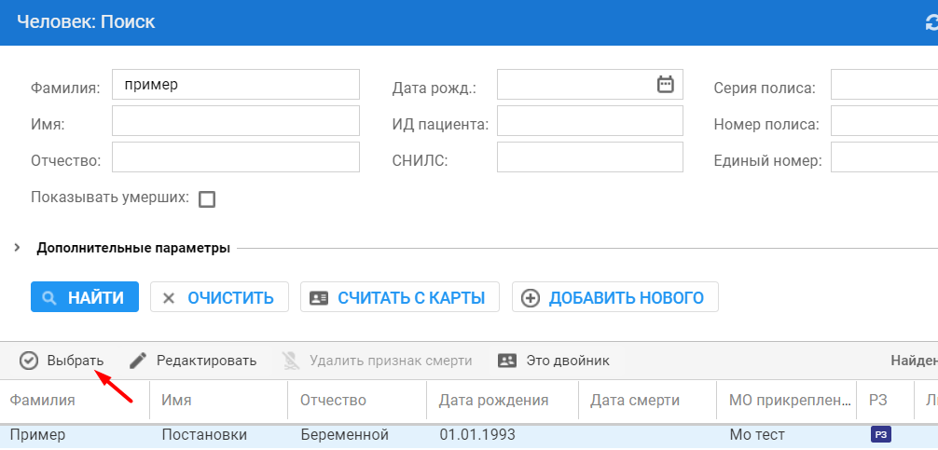
Откроется электронная медицинская карта пациента.
ВАЖНО! Дата создания направления на МСЭ = дате посещения.
Если необходимо создать направление на МСЭ с текущей датой, тогда создаем посещение сегодняшним числом, а если предыдущей датой – соответственно создается случай необходимой датой.
ВАЖНО! Дата направления на МСЭ не должна превышать 30 дней, иначе оно не будет зарегистрировано в РЭМД.
В созданном посещении создается направление на ВК
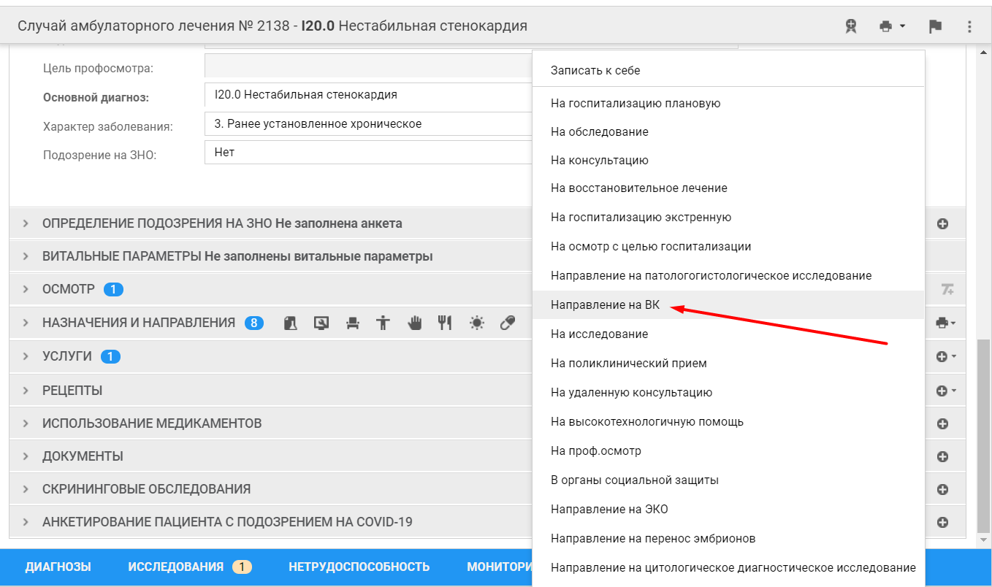
Дальше откроется форма направления на ВК
В поле причина направления из предложенного списка выбираем пункт 5 направление на МСЭ
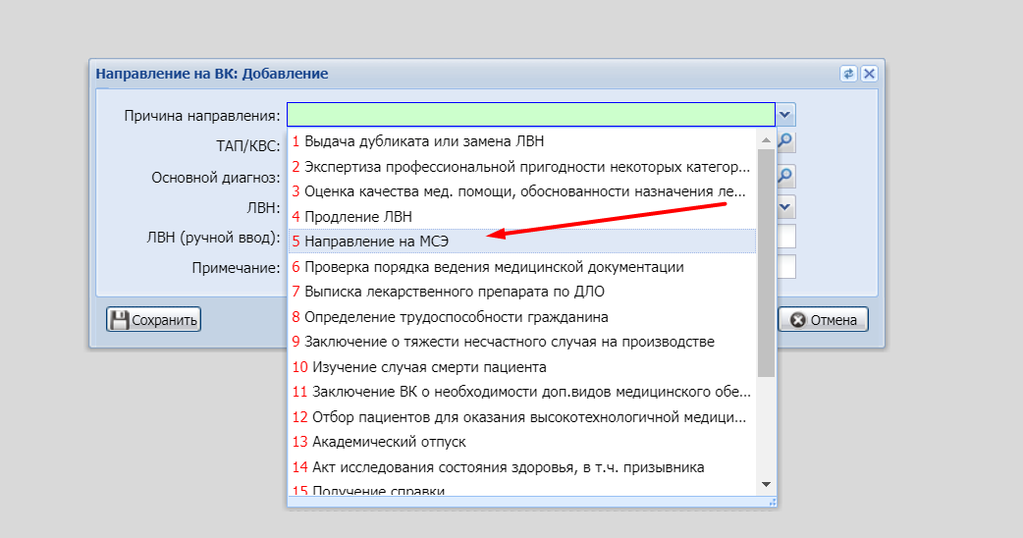
Для создания самого направления на МСЭ в одноимённом поле необходимо нажать на кнопку
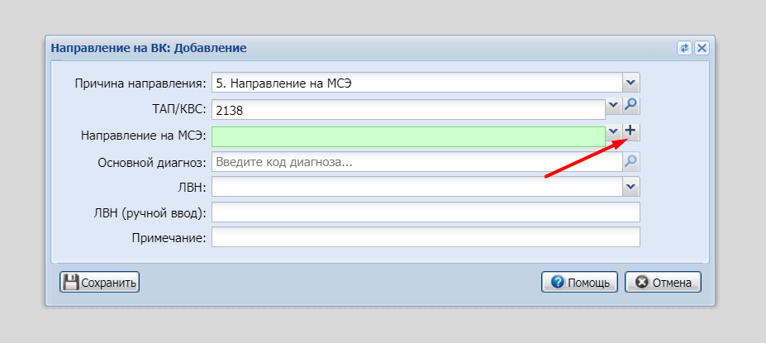
Далее открывается форма направления на МСЭ
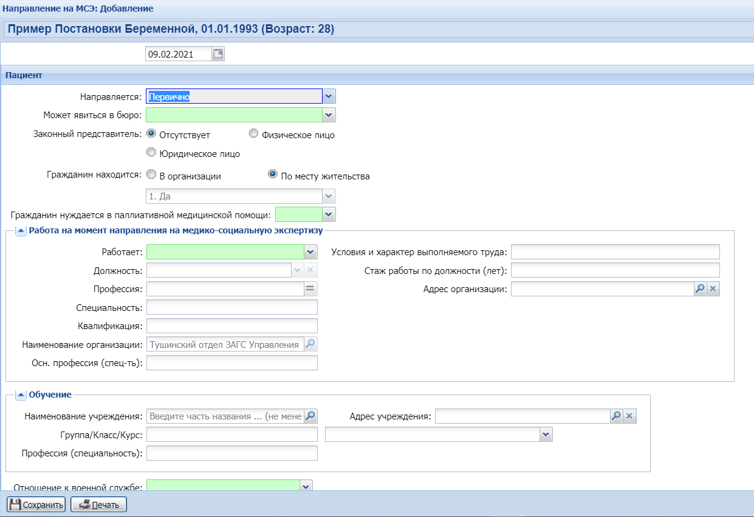
Заполняем все обязательные поля.
В случае временной нетрудоспособности и выписке пациенту ЭЛН/ЛН в ЕЦП, тогда вся информация по ним будет автоматически добавлена в данный раздел
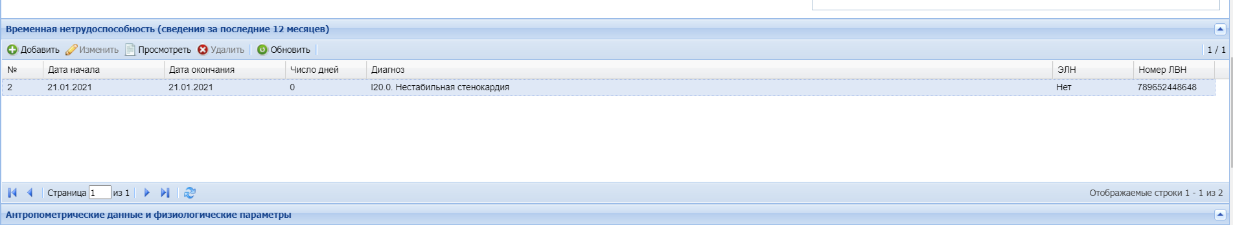
Если необходимо указать все ЭЛН/ЛН то их так же можно добавить вручную через кнопку добавить. Указываем из предложенного в поле ЭЛН (да/нет) и указываем период и номер больничного листа. После внесения информации необходимо сохранить.
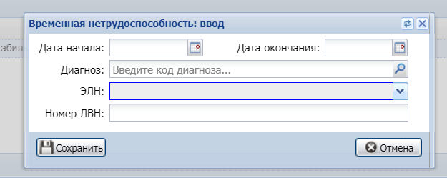
В разделе причины направления и диагнозы заполняется информация о диагнозах и цели направления на МСЭ (можно выбрать несколько).
В разделе обследования и исследования можно добавить информацию по пройденному обследованию в рамках направления на МСЭ (по врачам-специалистам), а также проведенных лабораторных и диагностических исследованиях.
Для добавления нажимаем на кнопку добавить
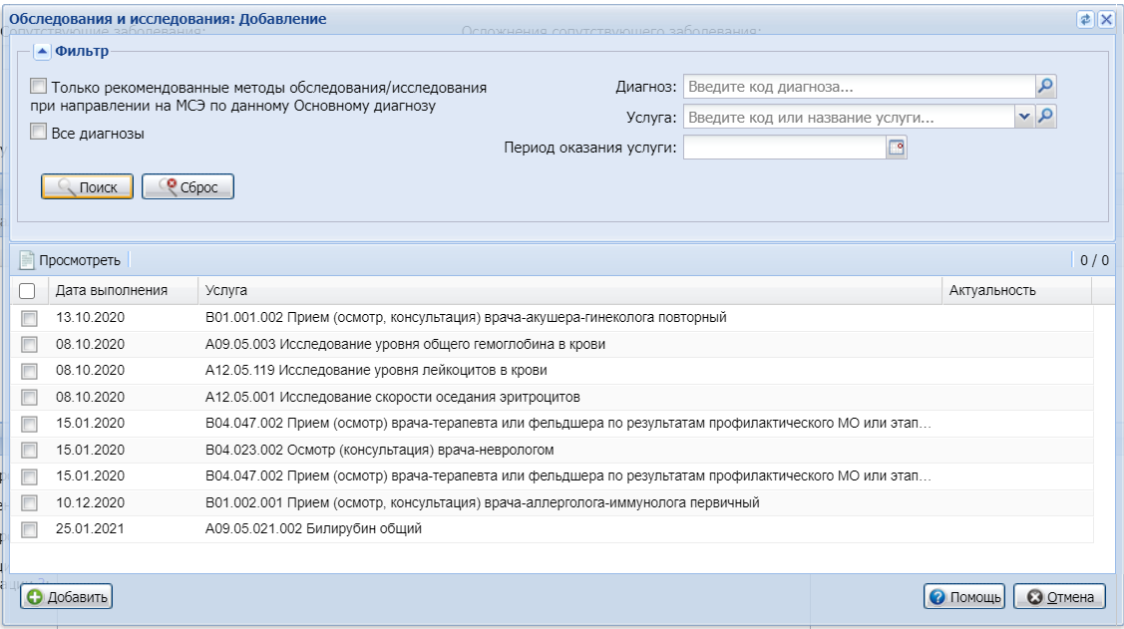
В открывшемся окне выбираются проведенные обследования и исследования (информация будет добавлена только если были внесены данные по осмотру/исследованиям) не только в рамках своей МО.
В случае необходимости прикрепления документов это можно сделать в разделе МО: Список прикрепленных документов.
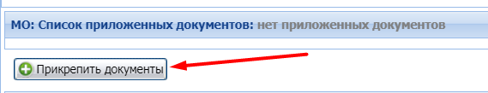
При нажатии на кнопку Прикрепить документы откроется окно с прикреплением файлов. Нажимаем на кнопку добавить и выбираем необходимый документ
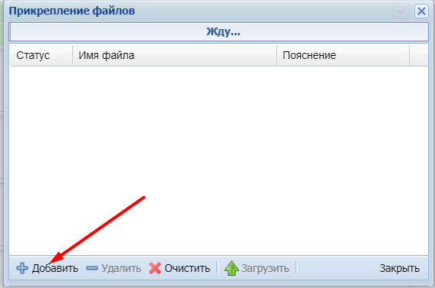
Из папки выбираем необходимый файл и нажимаем на кнопку открыть 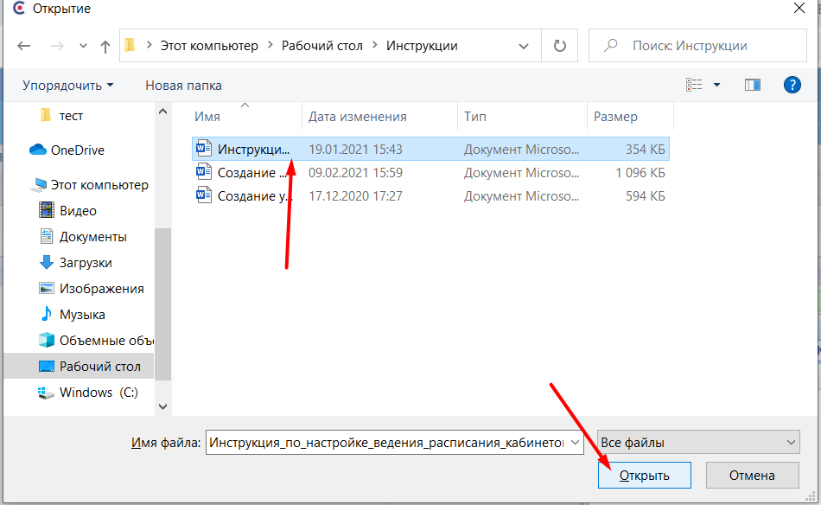
Далее загружаем документ по нажатию на кнопку загрузить
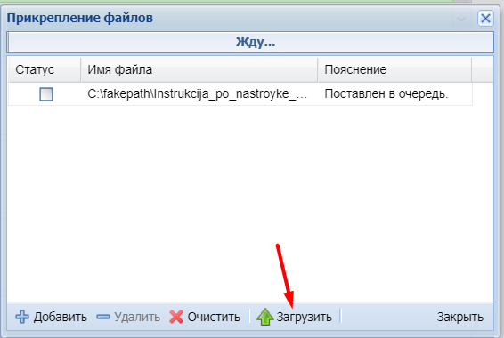
После статус документа меняется на загружен, форму необходимо закрыть
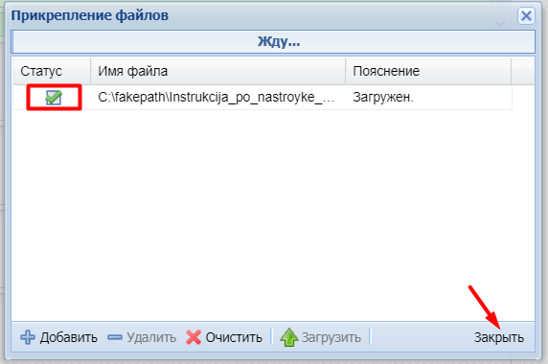
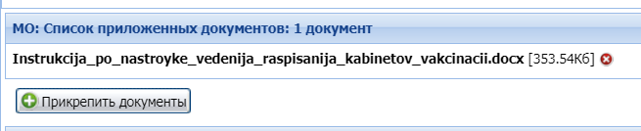
Документы успешно прикреплены.
После заполнения всех необходимых полей необходимо сохранить направление на МСЭ нажав на кнопку «Сохранить»
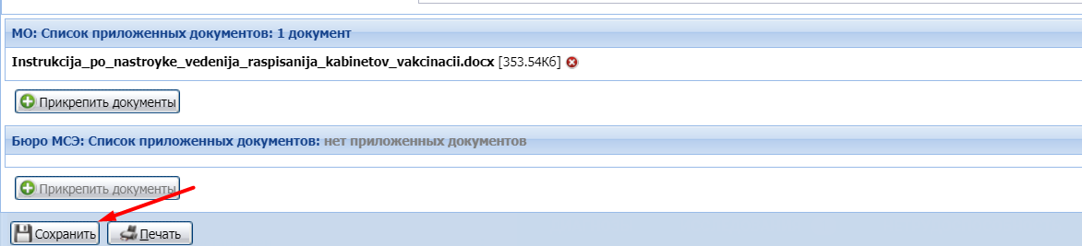
Форма направления на ВК заполнена, необходимо так же нажать на кнопку сохранить
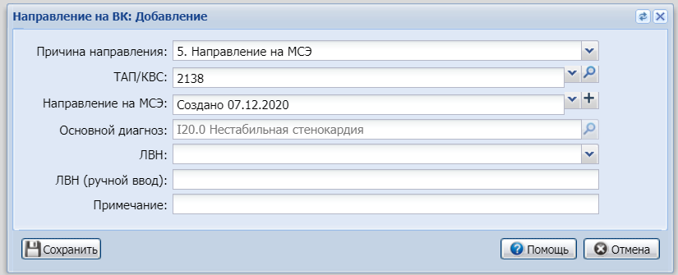
После сохранения, данное направление на МСЭ необходимо направить на рассмотрение заведующему отделения.
Для отправки заведующему отделения, необходимо в разделе «Назначения и направления» через кнопку меню () далее выбрать «направить зав. отделением)
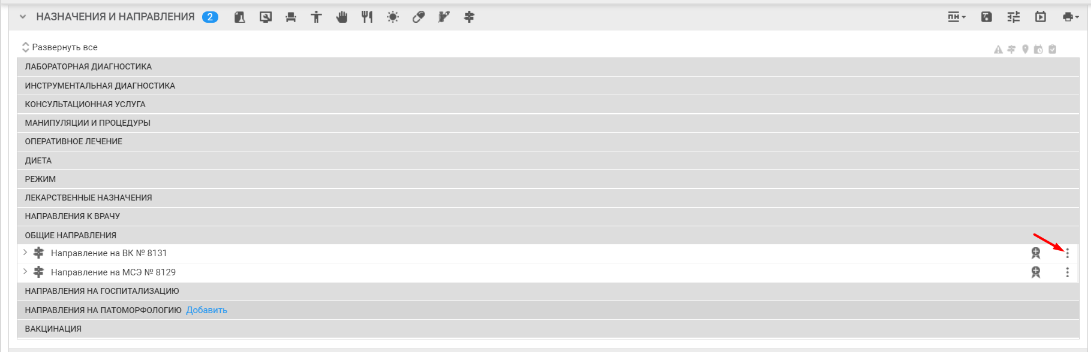
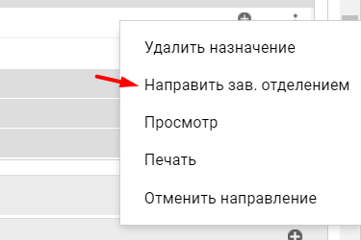
ВАЖНО! Распределением записи на службу ВК необходимы права заведующего отделением. Что бы не привлекать еще одного сотрудника необходимо врачу (формирующему направление на МСЭ) добавить группу прав «заведующий отделением».
Для записи на службу ВК с АРМ врача открыть журнал запростов ВК (боковое меню)
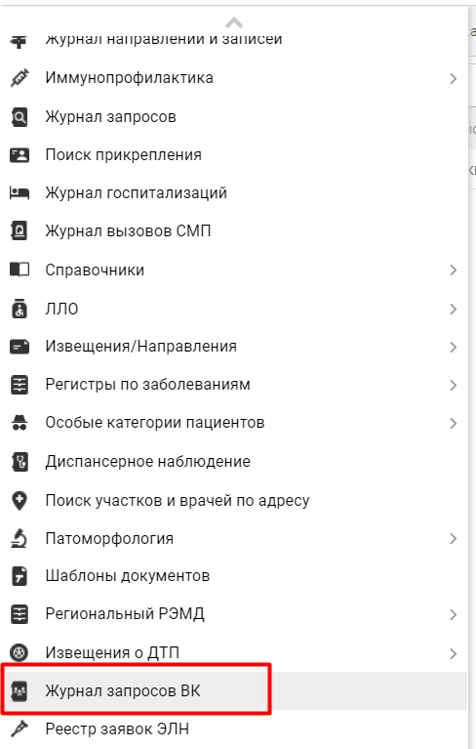
При нажатии откроется журнал с записями
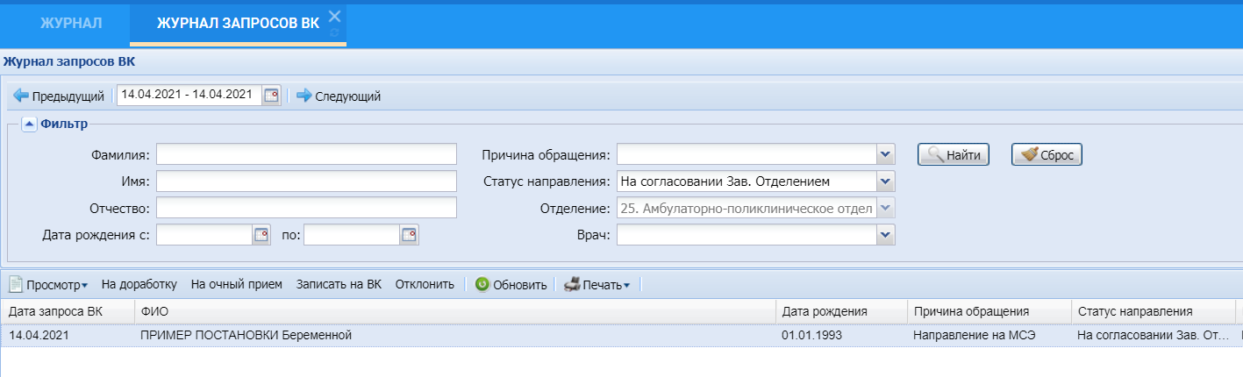
Документ можно просмотреть, отправить на доработку, на очный прием, записать в службу ВК или отклонить.
Для отправки в РЭМД необходимо произвести запись на службу ВК. Для записи нажимаем на кнопку «Запись на ВК»
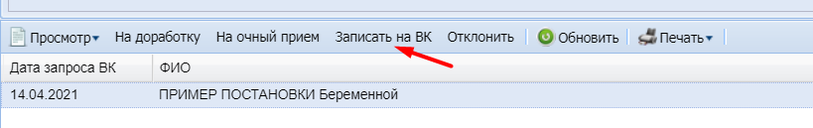
Открывается форма с записью в службу ВК
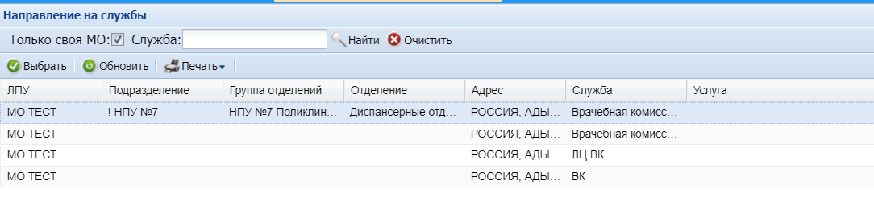
Если в МО создано более 1 службы ВК, тогда необходимо найти нужную и осуществить запись (кликаем левой клавишей мышки на необходимую службу и нажимаем на кнопку выбрать или кликаем 2 раза левой клавишей мышки на необходимую службу).
Далее откроется форма записи в службу. Если в выбранной службе есть свободные бирки для записи по времени, то выбираем дату и время для проведения врачебной комиссии. Если расписание не сформировано – ставим в очередь (при постановке в очередь запись осуществляется на сегодняшний день)
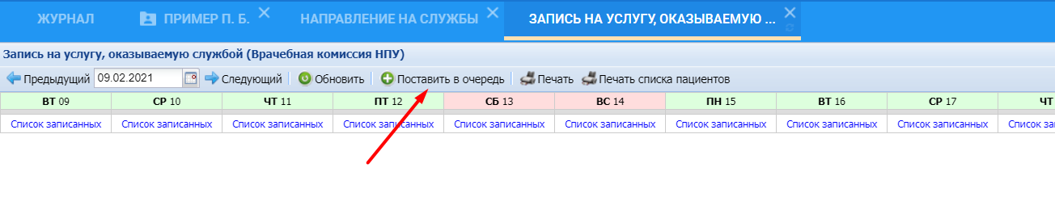
После завершения записи, данное направление отобразится в АРМ ВК.
Формирование направления на МСЭ с АРМ врача стационара
Формирование направления на МСЭ с рабочего места врача стационара принципиально ничем не отличается от создания с АРМ врача поликлиники, за исключением того, что пациент уже должен быть госпитализирован в отделение
Для создания необходимо найти в списке госпитализированных пациентов в отделении и нажать на кнопку «открыть ЭМК»
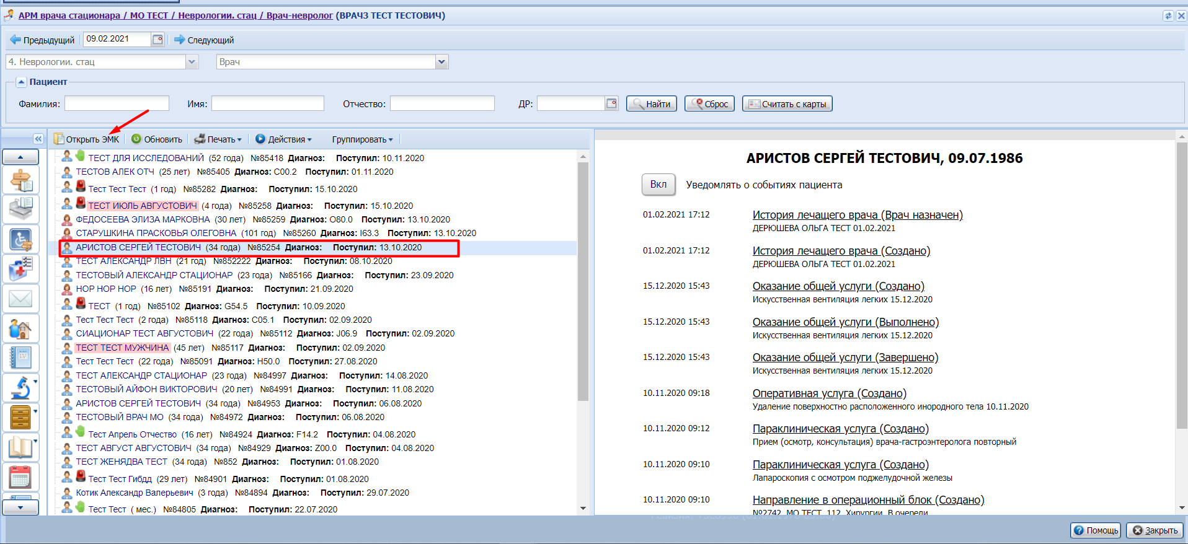
Откроется электронная карта стационарного больного.
Для создания направления на МСЭ переходим в раздел «Направления» и нажимаем на кнопку «создать направление»
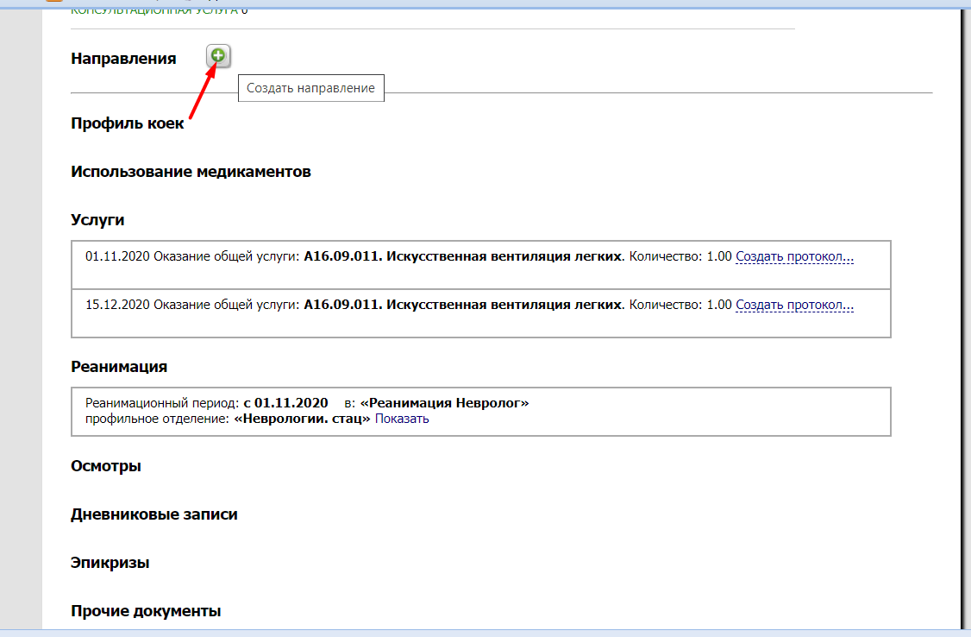
Далее необходимо выбрать пункт 8 Направление на ВК создается и заполняется направление на МСЭ, после чего отправляется на проверку к заведующему поликлиникой (см. пункт 2 формирование направления на МСЭ с АРМ врача поликлиники)
Для создания самого направления на МСЭ в одноимённом поле необходимо нажать на кнопку
Далее открывается форма направления на МСЭ
Заполняем все обязательные поля.

Раздел клинико-функциональные данные гражданина. В данный раздел вносится вся информация по обследованию пациента (результаты осмотра узких специалистов и данные результаты лабораторных и диагностических исследований).
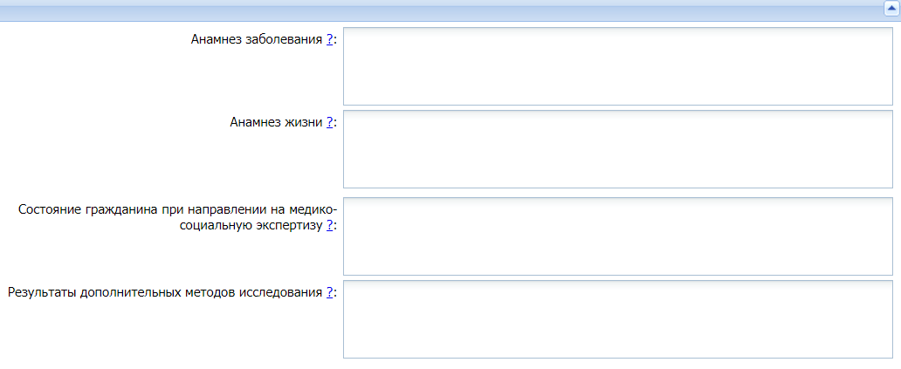
В случае временной нетрудоспособности и выписке пациенту ЭЛН/ЛН в ЕЦП, тогда вся информация по ним будет автоматически добавлена в данный раздел
Если необходимо указать все ЭЛН/ЛН то их так же можно добавить вручную через кнопку добавить. Указываем из предложенного в поле ЭЛН (да/нет) и указываем период и номер больничного листа. После внесения информации необходимо сохранить.
В разделе причины направления и диагнозы заполняется информация о диагнозах и цели направления на МСЭ (можно выбрать несколько).
В разделе обследования и исследования можно добавить информацию по пройденному обследованию в рамках направления на МСЭ (по врачам-специалистам), а также проведенных лабораторных и диагностических исследованиях.
Для добавления нажимаем на кнопку добавить
В открывшемся окне выбираются проведенные обследования и исследования (информация будет добавлена только если были внесены данные по осмотру/исследованиям) не только в рамках своей МО.
В случае необходимости прикрепления документов это можно сделать в разделе МО: Список прикрепленных документов.
При нажатии на кнопку Прикрепить документы откроется окно с прикреплением файлов. Нажимаем на кнопку добавить и выбираем необходимый документ
Из папки выбираем необходимый файл и нажимаем на кнопку открыть
Далее загружаем документ по нажатию на кнопку загрузить
После статус документа меняется на загружен, форму необходимо закрыть
Документы успешно прикреплены.
После заполнения всех необходимых полей необходимо сохранить направление на МСЭ нажав на кнопку «Сохранить»
Форма направления на ВК заполнена, необходимо так же нажать на кнопку сохранить
После сохранения, данное направление на МСЭ отобразится на рабочем месте врача ВК

- Работа с направлением на МСЭ с АРМ ВК
После формирования направления на МСЭ с АРМ врача поликлиники/стационара данное направление на МСЭ отобразится на рабочем месте врача ВК
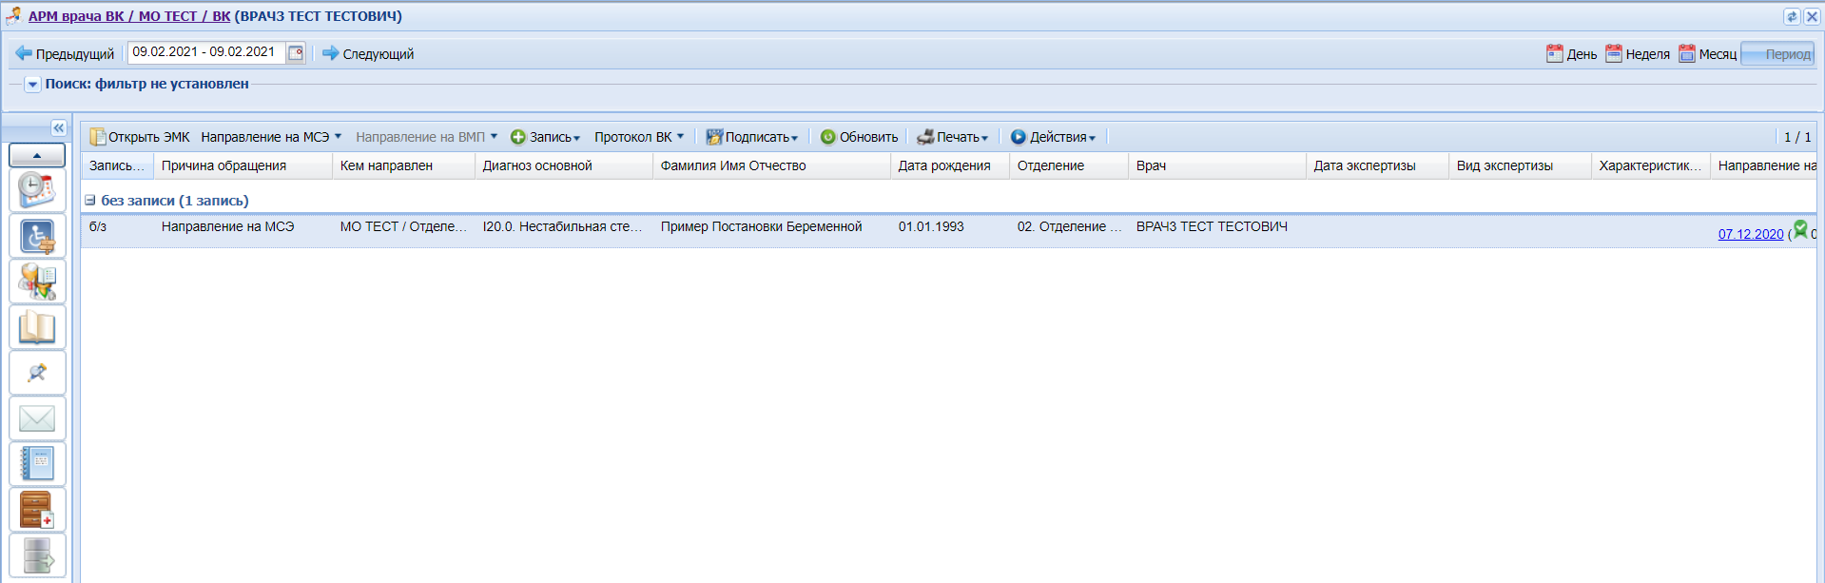
Для того, чтобы открыть направление и перепроверить внесенную информацию необходимо правой кнопкой мыши выбрать из списка направление и нажать на кнопку Направление на МСЭ, в верхней части, и выбрать «Открыть»
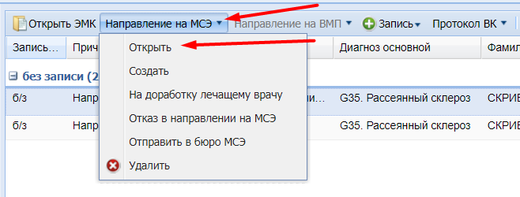
В таком случае откроется полная форма направления на МСЭ с возможностью редактирования.
Так же данное направление можно:
- отправить на доработку лечащему врачу (в таком случае с АРМ врача будет доступно для редактирования);
- отказать в направлении на МСЭ;
- отправить в бюро МСЭ
Подписание направления на МСЭ невозможно без заполнения протокола ВК.
Для заполнения протокола ВК необходимо нажать на кнопку «Протокол ВК» - Создать по итогам очной ВК
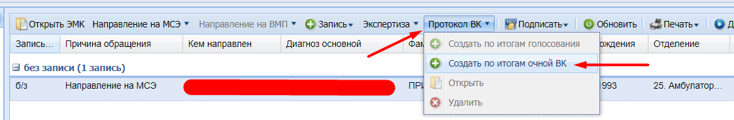
Откроется окно протокола врачебной комиссии. Заполняются все обязательные поля (выделены зеленым) а так же информация о составе экспертов (последний раздел протокола ВК)
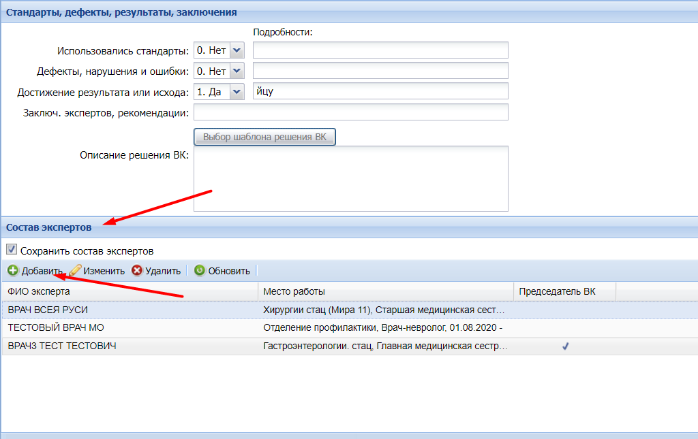
Для добавления состава экспертов нажимаем на кнопку «Добавить». Откроется форма выбора врача-эксперта
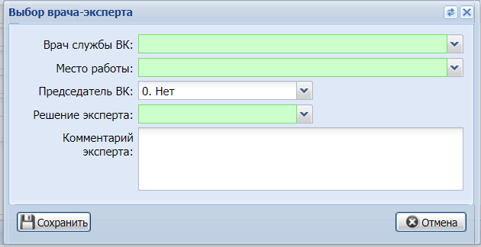
ВАЖНО! Весь состав экспертов должен быть предварительно добавлен в службу ВК вашего МО (см. раздел добавление сотрудника в службу).
Осуществляем поиск врача в строке «врач службы ВК» из выпадающего списка. Далее, если у этого сотрудника занято несколько строк штатного расписания, необходимо выбрать корректную должность (например врач работает на должности врача-терапевта и врача-кардиолога, но в направлении на МСЭ в качестве эксперта выступает в должности врача-терапевта, тогда необходимо выбрать должность врач-терапевт).
Далее указывается является ли данный член комиссии председателем да/нет и нажимаем на кнопку, а так же решение эксперта да/нет и нажимаем на кнопку «Сохранить».
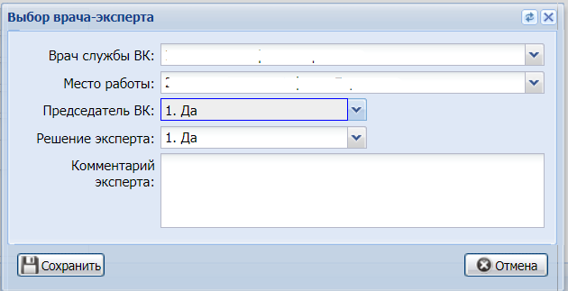
Для отправки в РЭМД необходимо подписать ЭП всех членов комиссии.
Для подписания необходимо с рабочего места АРМ ВК выбрать необходимое направление на МСЭ и нажать на кнопку «Подписать» - подписать направление на МСЭ
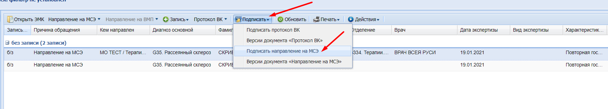
Откроется окно подписания
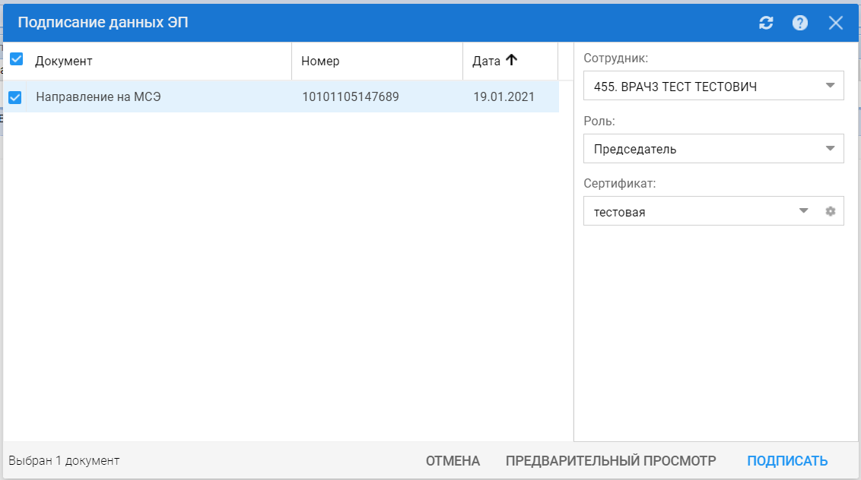
В поле «Сотрудник» проверяем должность (например чаще всего председателем ВК в МО сотрудник на должности заместитель руководителя медицинской организации согласно должности ФРМР). Если должность отличается, то необходимо выбрать корректную.
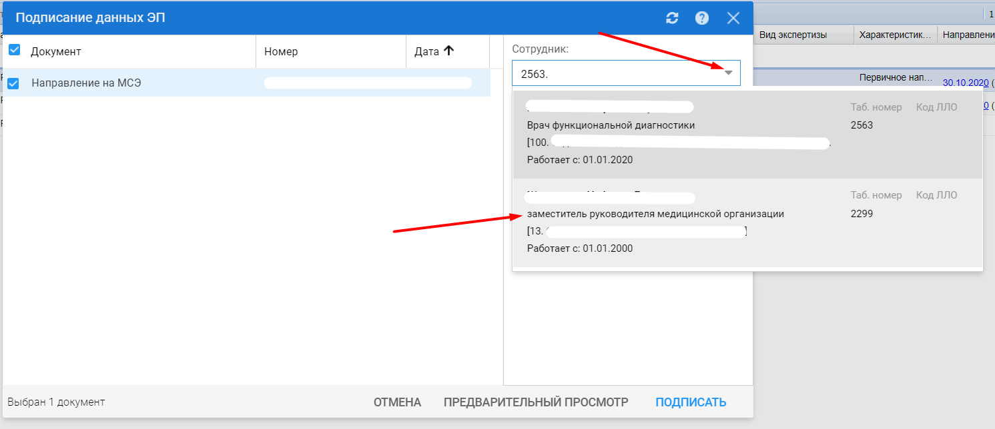
Для председателя при подписании роль проставляется автоматически
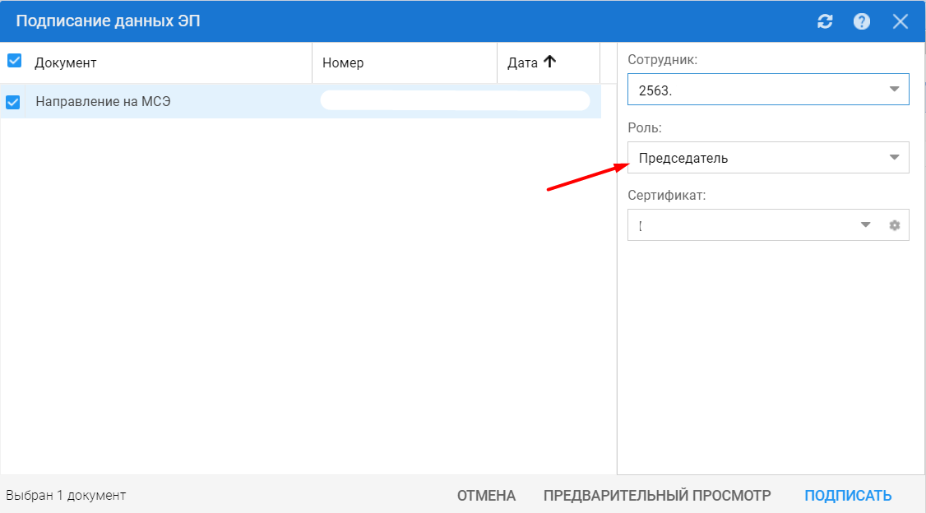
Для остальных членов комиссии в поле роль необходимо выбрать «Врач»
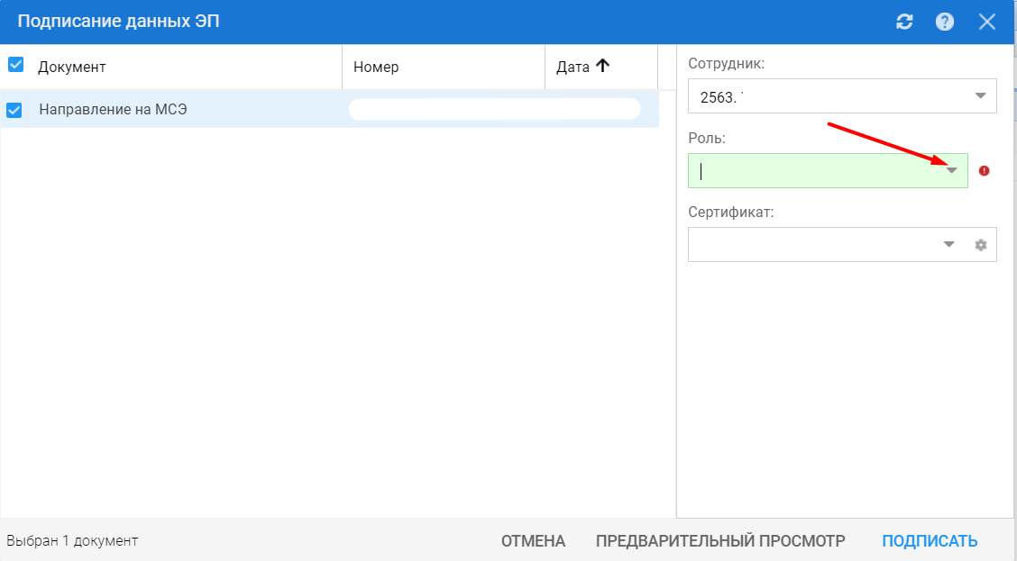
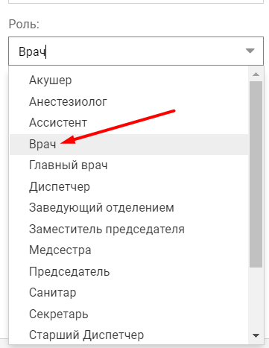
И нажимаем на кнопку «Подписать».
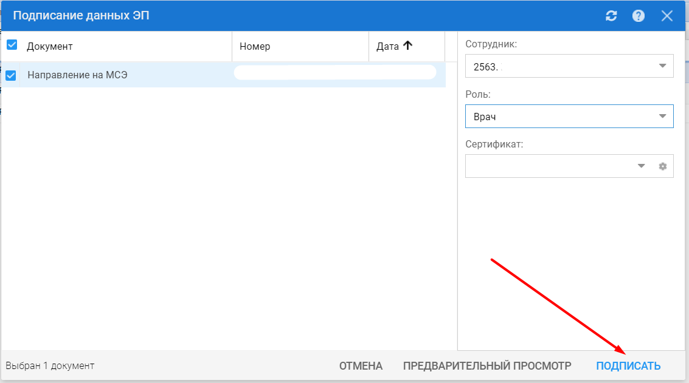
В случае отсутствия ЭЦП в учетной записи, её можно добавить через кнопку настройки
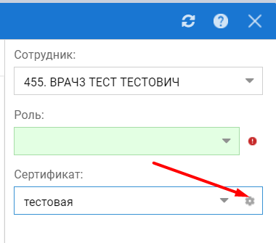
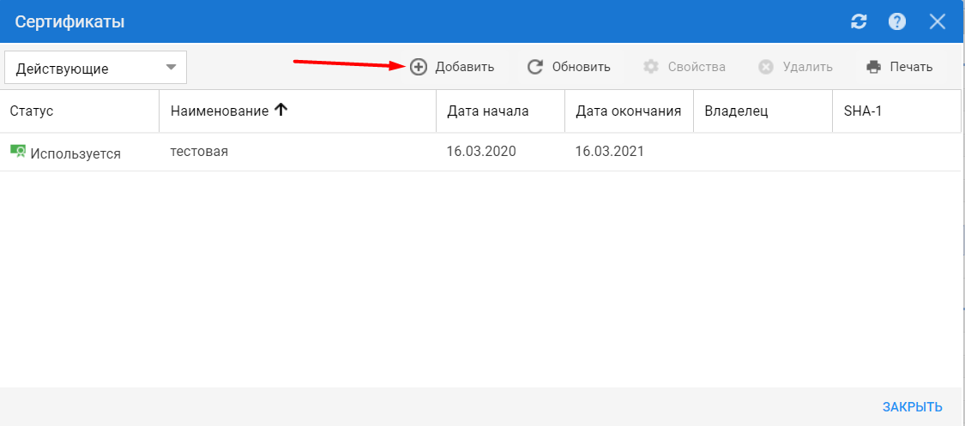
Добавляем установленный на рабочее место открытый ключ ЭП и сохраняем.
После подписания Администратор МО должен подписать направления на МСЭ подписью МО. Для этого с рабочего места АРМ Администратора МО или АРМ врача поликлиники в боковом меню необходимо выбрать Региональный РЭМД
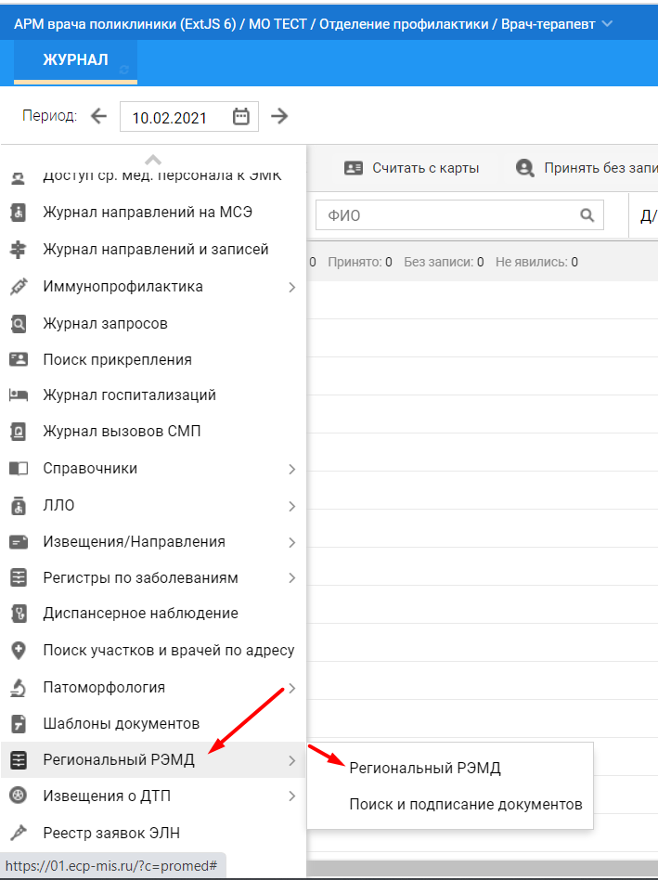
В открывшемся окне находим направление на МСЭ и подписываем от МО
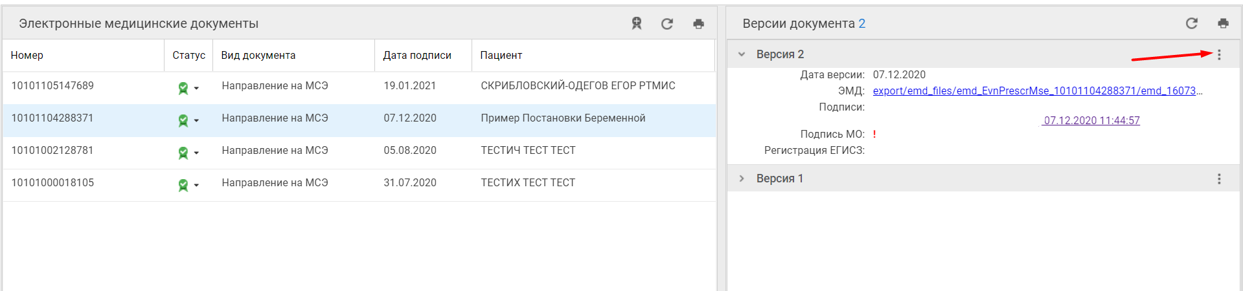
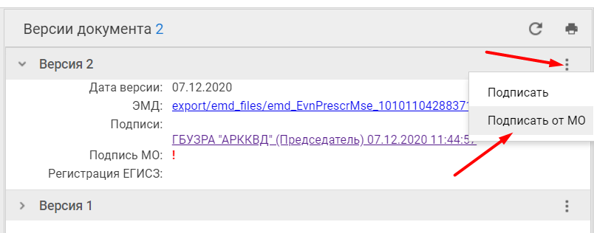
Или можно в конце дня подписать массово все подготовленные для отправки документы нажав на кнопку (пакетное подписание)
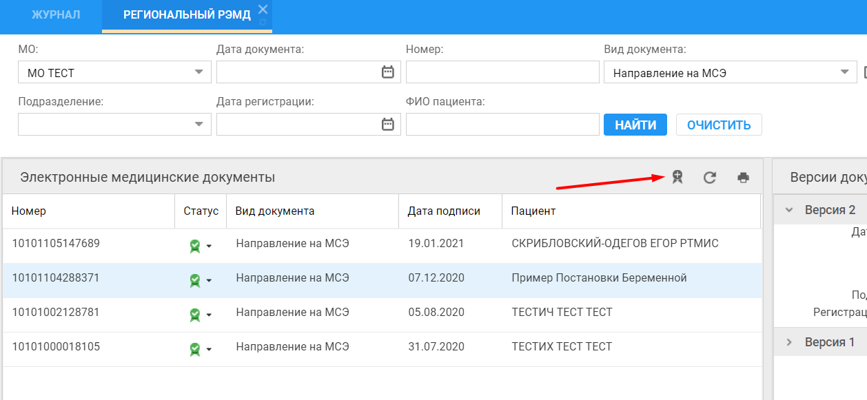
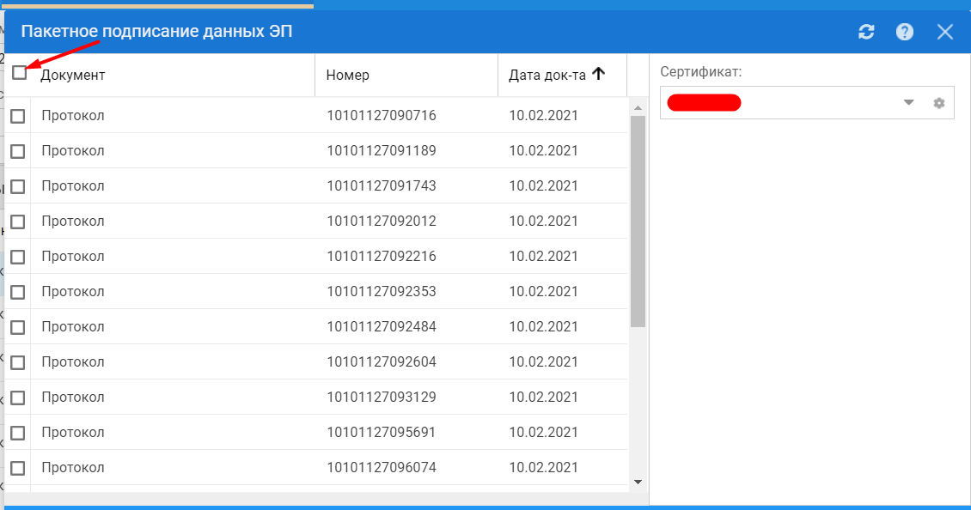
Для подписания необходимо выбрать все доступные документы или необходимые и нажать на «Подписать»
ВАЖНО! После подписания документы в РЭМД отправляются автоматически.

